UBND XÃ NAM DONG CỘNG HÒA XÃ HỘI CHỦ NGHĨA VIỆT NAM
TRƯỜNG MẪU GIÁO Độc lập – Tự do – Hạnh phúc
HOA HƯỚNG DƯƠNG
Số: 15 /TB – MGHHD Nam Dong ngày 01 tháng 7 năm 2026

THÔNG BÁO
Tuyển sinh năm học 2026 – 2027

Căn cứ thông tư số 52/2020/TT-BGDĐT Ngày 31 tháng 12 năm 2020 Ban hành điều lệ trường mầm non;
Thực hiện kế hoạch số 97/KH-UBND, ngày 11/5/2026 của UBND xã Nam Dong về kế hoạch tuyển sinh vào các cơ sở giáo dục mâm fnon, lớp 1 và lớp 6 trên địa bàn xã Nam Dong, năm học 2026 – 2027.
Thực hiện kế hoạch số 28 /KH-MGHHD ngày 01 tháng 7 năm 2026 kế hoạch tuyển sinh năm học 2026 – 2027 của trường MG Hoa Hướng Dương.
Nay trường Mẫu Giáo Hoa Hướng Dương trân trọng thông báo tuyển sinh năm học 2026 - 2027 như sau;
1. Thời gian tuyển sinh: Buổi sáng từ 7 giờ 30 đến 11 giờ bắt đầu từ ngày 06/7/2026 đến ngày 10/7/2026.
2. Địa điểm bán và nhận hồ sơ: Tại văn phòng trường Mẫu Giáo Hoa Hướng Dương.
Địa chỉ: Bon U Sroong xã Nam Dong
3. Địa bàn tuyển sinh: Từ thôn 12,13,17,19,20,32, Bon U Sroong xã Nam Dong ( Thôn 17,19,20,28,29,30,31,33,Bon U Sroong cũ).
4. Độ tuổi tuyển sinh: Trẻ sinh năm 2021, 2022, 2023.
5.Hồ sơ tuyển sinh gồm có:
* Đối với cháu gia đình không thuộc hộ nghèo, cận nghèo:
1- 01 Đơn xin nhập học ( theo mẫu nhà trường).
2- 01 Bản sao hợp lệ giấy khai sinh của cháu.
3- 01 thẻ bảo hiểm y tế (photo)
* Đối với cháu gia đình thuộc hộ nghèo, cận nghèo:
1- 01 Đơn xin nhập học ( theo mẫu nhà trường).
2- 03 Bản sao hợp lệ giấy khai sinh của cháu.
3- 01 thẻ bảo hiểm y tế (photo)
4- 03 căn cước công dân của bố ( mẹ),
5- 03 giấy xác nhận hộ nghèo, cận nghèo (công chứng).

Trường Mẫu Giáo Hoa hướng Dương xin thông báo đến tất cả các bậc phụ huynh có nhu cầu gửi cháu vào trường Mẫu Giáo Hoa Hướng Dương thì liên hệ nhà trường và nộp hồ sơ đúng theo thời gian qui định.

Rất mong nhận được sự hợp tác của quý phụ huynh. Thay mặt nhà trường xin chân thành cảm ơn./.
Nơi nhận
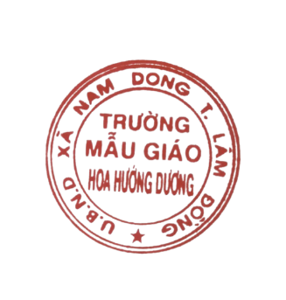
- Phòng VH-XH HIỆU TRƯỞNG
- Hội đồng tuyển sinh
- Lưu VT
- Trang Website

Nông Thị Gấm

